紧急应对方法和日常防患要点

1.在家提前下载好补丁和“360NSA武器库免疫工具（nsatool.exe）”
2.开机前，拔掉网线、停用无线等，截断联网；
3.开机后重要文件提前备份到U盘或移动硬盘。
4.使用“360NSA武器库免疫工具”对补丁升级情况进行安全确认；若存在漏洞，必须先安装补丁才能联网。
5.开启360安全卫士防勒索服务（在360安全卫士界面左下角，如果没有请升级360安全卫士到最新版本）；

6.加强安全意识，不明链接不要点，不明文件不要下载，不明邮件不要点开。
7.Win7、Win8、Win10操作系统防火墙高级设置阻止向445端口进行连接。
①打开控制面板-系统与安全-Windows防火墙，点击左侧启动或关闭Windows防火墙
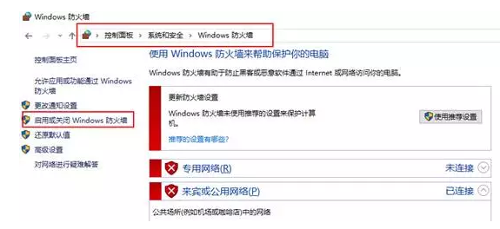
②选择启动防火墙，并点击确定
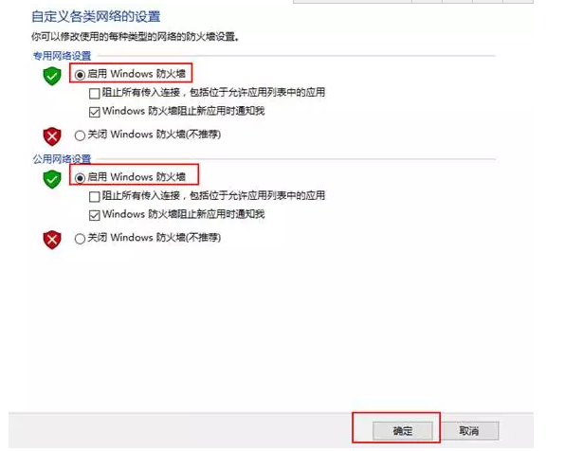
③点击高级设置
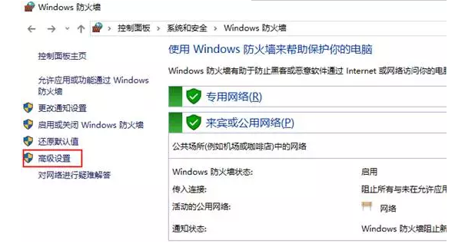
④点击入站规则，新建规则
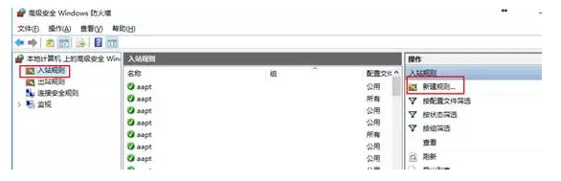
⑤选择端口，下一步
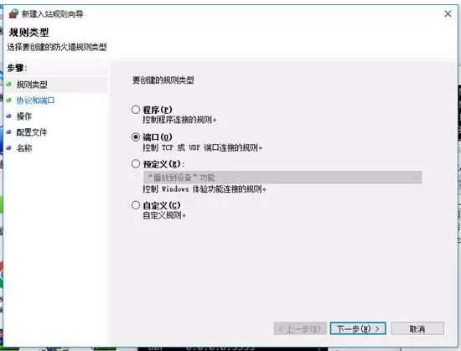
⑥特定本地端口，输入445，下一步
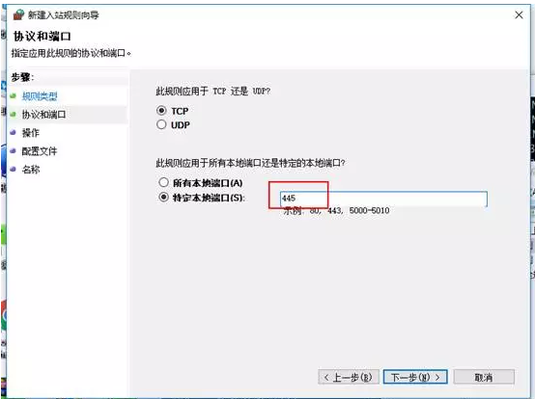
⑦选择阻止连接，下一步
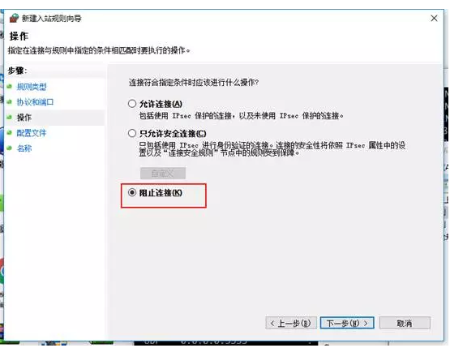
⑧配置文件，全选，下一步
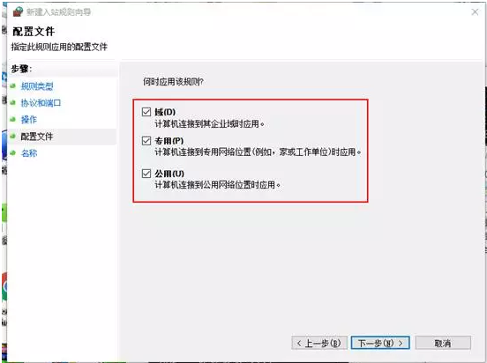
⑨名称，可以任意输入，完成即可。
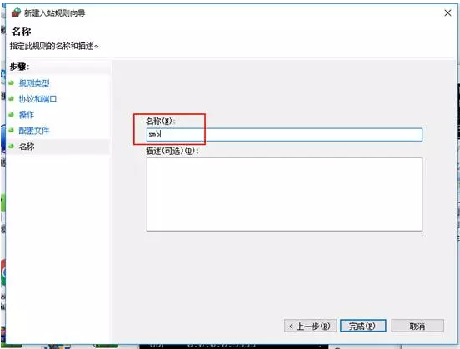
8.XP系统开启系统防火墙，并在cmd界面执行下面三条命令：
依次打开控制面板，安全中心，Windows防火墙，选择启用
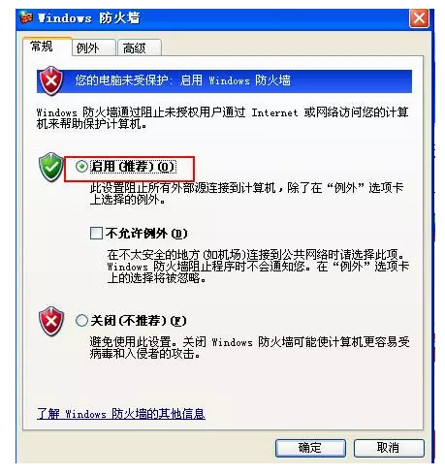
点击开始，运行，输入cmd，确定执行下面三条命令
net stop rdr
net stop srv
net stop netbt
9.建议仍在使用windows xp， windows 2003操作系统的用户尽快升级到 window 7/windows 10，或 windows 2008/2012/2016操作系统。

下载NSA武器库免疫工具: http://dl.360safe.com/nsa/nsatool.exe
微软MS17-010补丁下载网址https://technet.microsoft.com/zh-cn/library/security/MS17-010微软为已停服的XP和部分服务器版发布的特别补丁下载地址：http://www.catalog.update.microsoft.com/Search.aspx?q=KB4012598
微软MS17-010补丁下载直链地址 - 福建省教育厅 http://www.fjedu.gov.cn/html/wsbs/xzzx/2017/05/14/275887f4-4d35-4e14-9ed1-e6bf230371fd.html

